

2019 级

《物联网数据存储与管理》课程
实 验 报 告

姓 名 叶文琦
学 号 U201914268
班 号 计算机1905班
日 期 2022.04.14

目 录
一、实验目的 1
二、实验背景 1
三、实验环境 1
四、实验内容 2
4.1 对象存储技术实践 2
4.2 对象存储性能分析 2
五、实验过程 2
5.1 搭建对象存储服务端 2
5.2 搭建对象存储客户端 3
5.3 初步测试对象存储功能 3
5.4 对象存储性能评测 4
六、实验总结 10
参考文献 10

一、实验目的
1. 熟悉对象存储技术，代表性系统及其特性；
2. 实践对象存储系统，部署实验环境，进行初步测试；
3. 基于对象存储系统，分析性能问题，架设应用实践。

二、实验背景
随着互联网的不断扩张和云计算技术的进一步推广，海量的数据在个人、企业、研究机构等源源不断地产生，如何有效、快速、可靠地存取这些日益增长的海量数据成了关键的问题。
传统的存储解决方案面临越来越多的困难，比如数据量的指数级增长对不断扩容的存储空间提出要求、实时分析海量的数据对存储计算能力提出要求等。因此，需要能处理海量数据、高性能、易扩展、可伸缩、高可用的新型存储方案。
对象存储系统（Object-Based Storage System）是综合了NAS和SAN的优点，同时具有SAN的高速直接访问和NAS的数据共享等优势，提供了高可靠性、跨平台性以及安全的数据共享的存储体系结构。
对象存储架构由对象、对象存储设备、元数据服务器、对象存储系统的客户端四部分组成，其核心是将数据通路（数据读或写）和控制通路（元数据）分离，并且基于对象存储设备构建存储系统，每个对象存储设备具有一定的智能，能够自动管理其上的数据分布。
Mock-S3，是用 Python重写 fake-S3实现的，沙盒环境中测试非常有用， 无需实际调用 Amazon，其目标是最小化运行时依赖关系，并更像是一个开发工具 来测试代码中的 S3调用。
Object Store Manipulator，对象存储操纵器，用于云存储服务的 curl。osm 可 以为 AWS S3、AWS S3 兼容的其他存储服务（即 Minio）、DigitalOcean Spaces、 谷歌云存储、Microsoft Azure 存储和 OpenStack Swift 创建和删除存储桶，并从存 储桶上载、下载和删除文件。
评测工具 S3 Bench，此工具提供了针对 S3 兼容端点运行非常基本的吞吐量 基准测试的能力。它执行一系列的 put 操作，然后执行一系列的 get 操作，并显示相应的统计信息。

三、实验环境
实验环境如表 1所示。
表 1 实验环境说明
CPU | AMD Ryzen 5 3500U with Radeon Vega Mobile Gfx 2.10 GHz
内存 | 8.00 GB (6.94 GB 可用)
操作系统 | Windows 10 家庭中文版
Go | go version go1.18.windows-amd64
Python | Python 3.7.10
客户端 | Osm
服务端 | Mock-s3
评测工具 | S3 Bench

四、实验内容
- 实验一：熟悉基础环境
- Git与Linux系统
- Python、Java、Go运行环境
- 实验二：实践对象存储
- 服务：Minio/mock-s3
- 客户：s3cmd/aws-shell/osm
- 评测：s3bench/COSBench
- 实验三：进行初步研究
- 性能数据分析，选题深入测试
- 扩展实验

4.1 对象存储技术实践
- 熟悉代码管理和仓库；在 windows下配置 Python，Go等运行环境。
- 安装 mock-s3作为服务器端，安装osm作为客户端。
- 使用例如新建、上传、删除文件等指令简单测试系统。

4.2 对象存储性能分析
- 选择合适的对象存储评测工具，并进行安装与配置。（选用S3 Bench）
- 设置评测参数（客户端数量、对象数量、对象大小等），运行评测工具，初步观察对象存储性能。
- 在Windows环境下编写cmd脚本，设计循环结构实现批量测试，改变各种不同的参数，将结果重定向保存到文件用于后期分析。
- 根据测试结果，分析不同数据的影响。

五、实验过程

5.1 搭建对象存储服务端
- 实验提供的mock-s3依赖Python 3环境运行。使用Anaconda平台，创建Python虚拟环境（Python 3.10.0）。

- 从实验指导仓库下载mock-s3对应版本源码。按照程序使用说明，在对应目录下运行setup.py程序安装mock-s3。

cd mock_s3
python main.py --hostname 0.0.0.0 --port 9000 --root ./root

- 在CMD中输入对应命令以启动服务，为服务器指定端口、根目录参数。mock-s3没有访问密钥；默认使用本地回环测试地址。在主机浏览器访问设置的地址与端口，可见服务器端文件结构，证明mock-s3服务启动成功。命令行输出与浏览器显示如图 1所示，证明 mock-s3 安装运行成功。
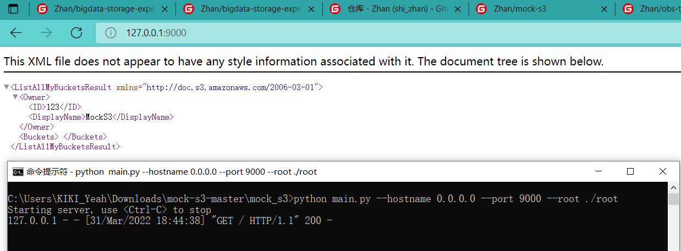
图 1 mock-s3服务命令行输出与浏览器显示

5.2 搭建对象存储客户端
- 从实验指导仓库下载Windows版osm.exe可执行文件。
- 在CMD中对应目录下执行osm配置脚本config-osm.cmd。
- 在CMD中执行osm -h命令，可见相应输出结果，证明osm安装配置成功。如图 2所示。
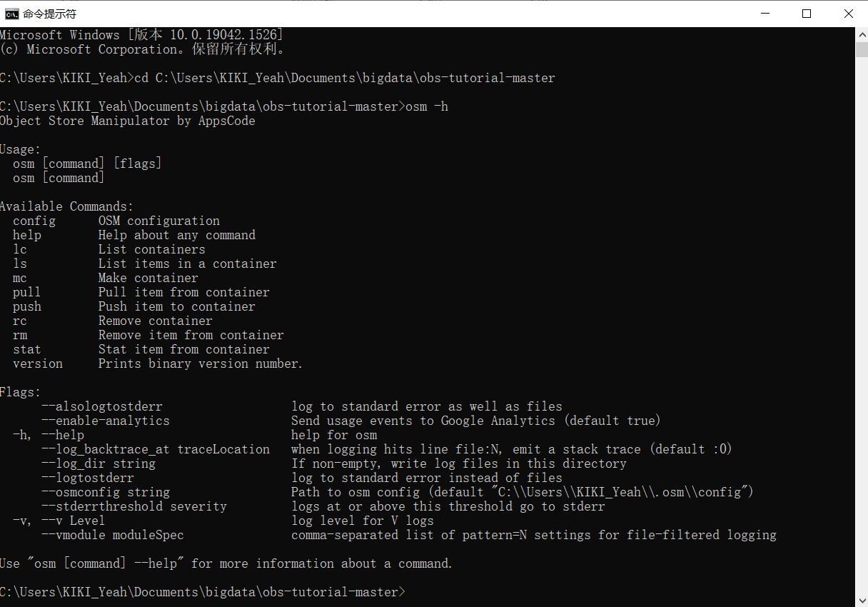
图 2 osm -h命令行输出

5.3 初步测试对象存储功能
- 在CMD中以相同参数启动mock-s3服务，保持服务运行。
- 在另一CMD窗口中，执行osm的Bucket管理命令与存储管理操作：创建bucket、上传测试文件。可见对象存储系统功能正常。osm客户端操作与服务端输出如Error: Reference source not found所示，证明对象存储系统功能正常。
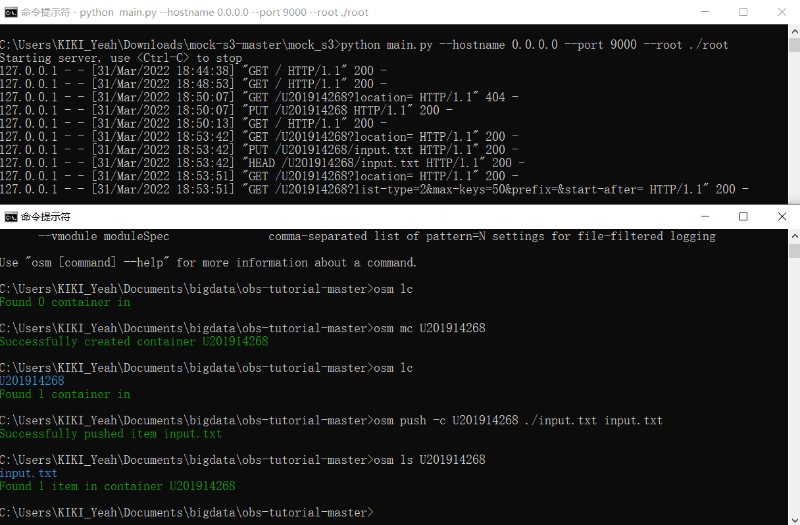

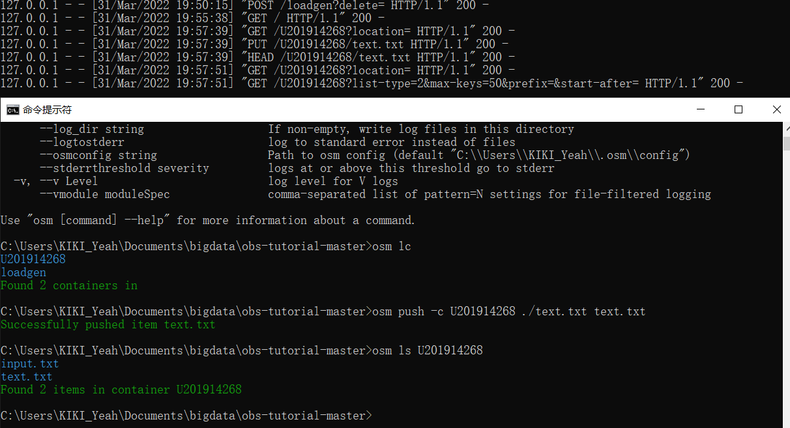图 3 osm客户端操作与mock-s3服务端输出

5.4 对象存储性能评测
- 从实验指导仓库下载Windows版预编译可执行文件s3bench.exe。
- 在CMD中对应目录下运行范例脚本run-s3bench.cmd，以默认配置启动S3 Bench进行存储性能评测。默认评测参数与评测结果如图 4所示。可见S3 Bench成功安装与并配置，能正常完成对当前对象存储系统的评测。
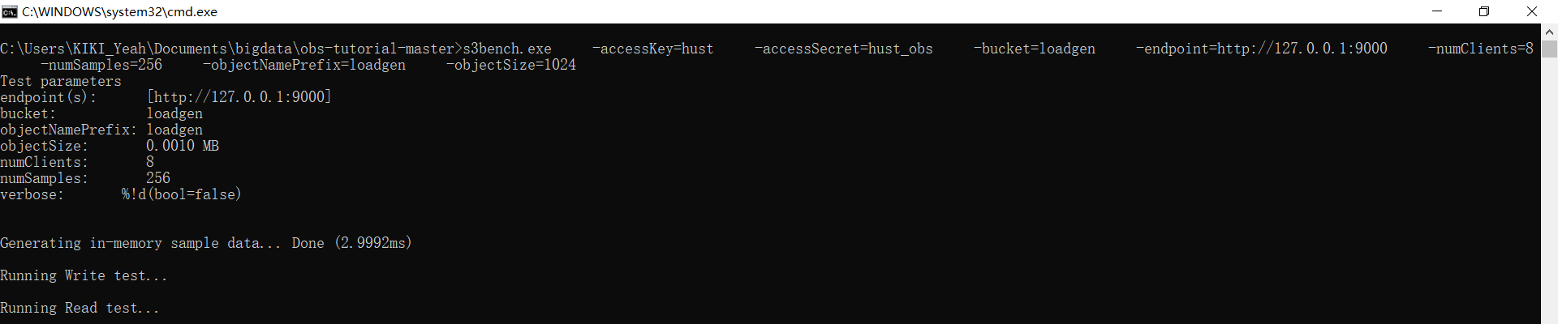
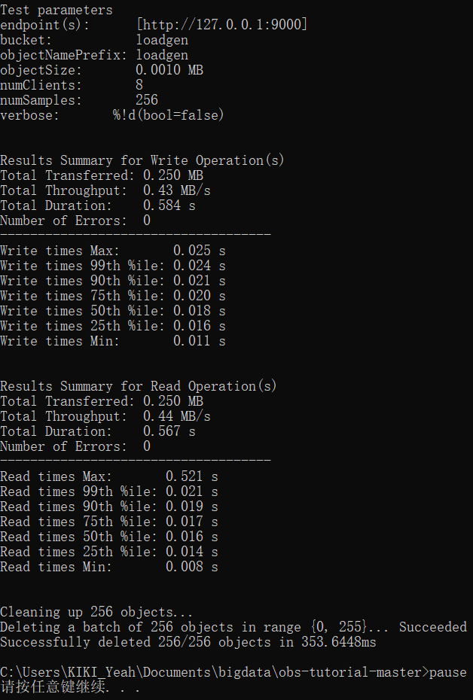
图 4 S3 Bench范例脚本评测参数与评测结果

- 修改run-s3bench.cmd，增加循环结构，梯度改变评测参数进行批量测试：
设置numClients = 8，numSamples = 256不变。使objectSize由2048字节开始梯度增加，共进行20次测试，将测试结果保存到相应文本中。测试脚本如下：
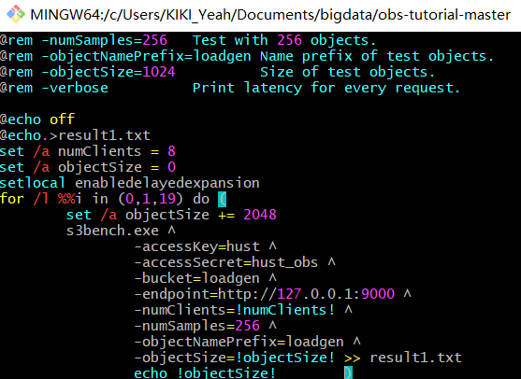
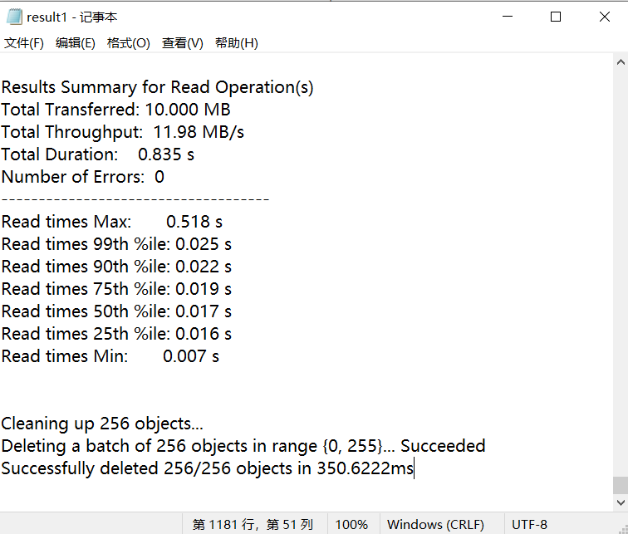
图 5 S3 Bench脚本改动（objectSize）及结果保存

设置objectSize = 1024，numSamples = 256不变。使numClients由1个开始梯度增加，共进行20次测试，将测试结果保存到相应文本中。测试脚本如下：
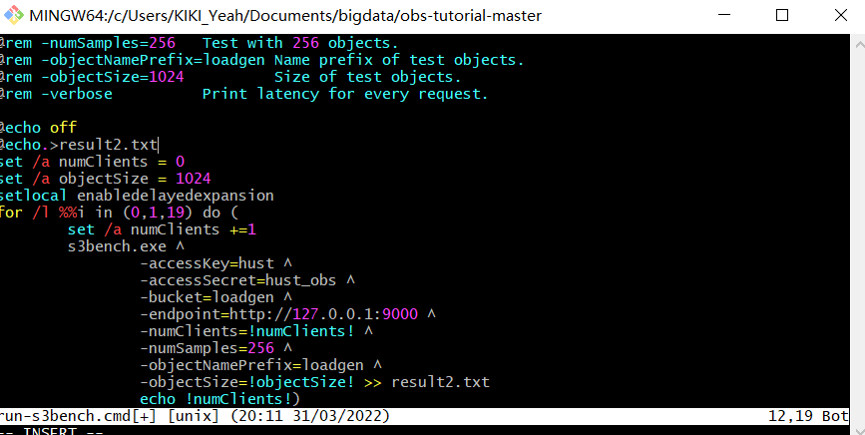
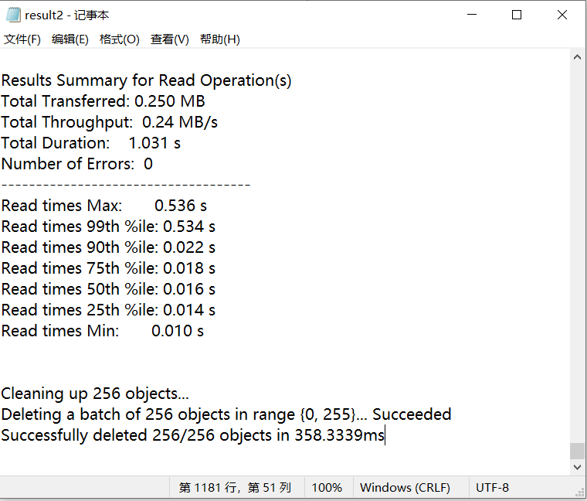
图 6 S3 Bench脚本改动（numClients）

- 从测试结果文本中提取参数与关键数据，整理、保存至Excel文件中。
对象尺寸objectSize对存储系统性能影响测试数据如表 2所示；
并发客户端数量numClients对存储系统性能影响测试数据如表 3所示。

表 2 objectSize对存储系统性能影响
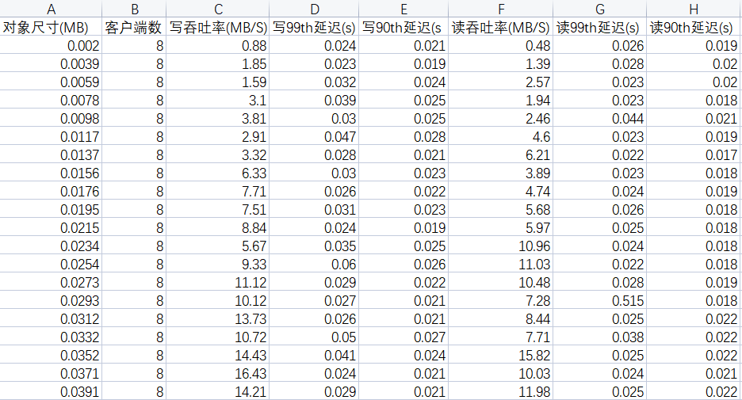
表 3 并发客户端数量numClients对存储系统性能影响
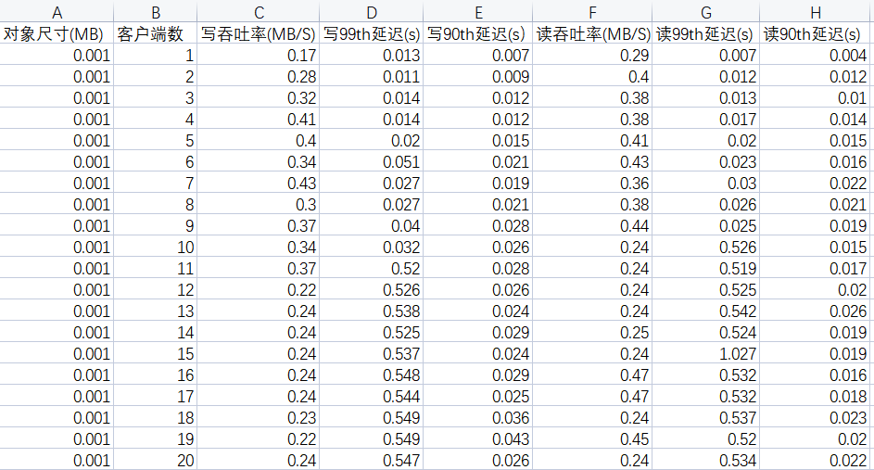

- 将结果数据表绘制成折线图，观察存储性能随评测参数变化规律并分析：

- 对象尺寸objectSize对存储系统性能影响

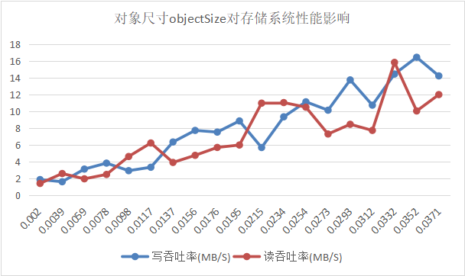
图 7 对象尺寸对读写吞吐率的影响

由上图可观察到，随着objectSize的梯度增大，读写吞吐率Throughput均逐渐增大，虽没有达到线性增长，但仍旧能明显地看出上升趋势，除了一些波动幅度较大的点，读写吞吐率两条线上的许多点都近似分布在一条直线上。
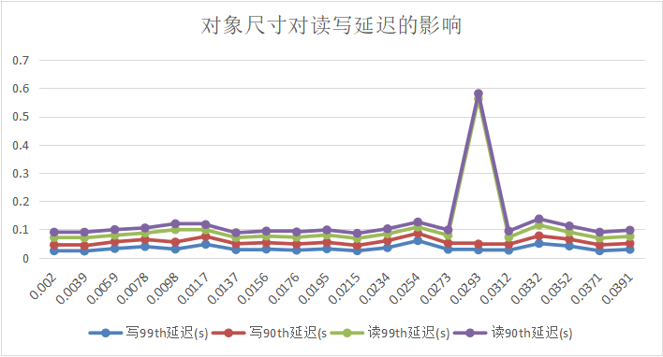
图 8 对象尺寸对读写延迟的影响

由上图可观察到，随着objectSize的梯度增大，写99th延迟及写90th言辞基本保持不变，只存在较小的波动。读99th延迟和读90th延迟均相对高于同样百分位数据的写延迟，起伏也并不大，仅在第十五次测试时存在较大波动，两者的波动趋势也近似一致。

- 并发客户端数量numClients对存储系统性能影响
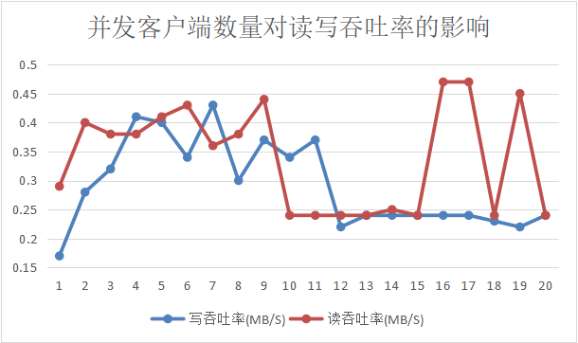
图 9 并发客户端数量对读写吞吐率的影响
由上图可观察到，当初始并发客户端数量较少（0~3）时，读写吞吐率因并发客户端的数量增加而明显增大；随后，随着并发客户端数量的增多（读6~10，写7-12），读写吞吐率会进入一段时间的波动状态，并伴有下降趋势；在这之后，写吞吐率进入稳定水平，都吞吐率虽然存在明显的大幅度波动，但最低也与写吞吐率持平。
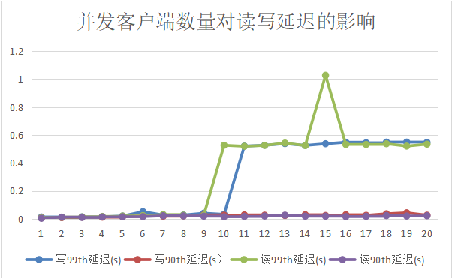
图 10 并发客户端数量对读写延迟的影响
由上图可观察到，随着并发客户端数量的增大，读写90th延迟几乎稳定不变。当并发客户端数目由10增长为11的过程中，写99th延迟会出现一个猛然的增幅，随后再次进入稳定阶段。当并发客户端数目由9增长为10的过程中，读99th延迟会出现一个猛然的增幅，随后再次进入稳定阶段，虽然在并发客户端数量为15时有着迅速的增加，但总体趋平。
根据上述两组测试结果与数据分析，考虑对象尺寸对存储性能的影响。对于熟悉的某类应用，可以根据其数据访问特性，选择响应的对象存储策略。

六、实验总结
本次大数据存储与管理实验的设计与安排，带给我许多新的认识和体验。
首先，在任务一搭建环境并借助Git提交实验结果（initial hand-in）过程中，我进一步熟悉了对Git的使用，深化了对通过Git将文件上传到Gitee仓库所需的一系列步骤的理解。
其次，在任务2性能分析实验中，我在实验指导和往届学长学姐报告的指引之下，亲身体验了小型对象存储服务器及客户端的下载和配置，并成功在本机上搭建出了个简易的对象存储系统，同时初步认识了利用工具测试存储性能的方法。可谓收获颇丰。

参考文献
[1] ZHENG Q, CHEN H, WANG Y等. COSBench: A Benchmark Tool for Cloud Object Storage Services[C]//2012 IEEE Fifth International Conference on Cloud Computing. 2012: 998–999.
[2] ARNOLD J. OpenStack Swift[M]. O’Reilly Media, 2014.
[3] WEIL S A, BRANDT S A, MILLER E L等. Ceph: A Scalable, High-performance Distributed File System[C]//Proceedings of the 7th Symposium on Operating Systems Design and Implementation. Berkeley, CA, USA: USENIX Association, 2006: 307–320.
[4] Dean J, Barroso L A. Association for Computing Machinery, 2013. The Tail at Scale[J]. Commun. ACM, 2013, 56(2): 74–80.
[5] Delimitrou C, Kozyrakis C. Association for Computing Machinery, 2018. Amdahl’s Law for Tail Latency[J]. Commun. ACM, 2018, 61(8): 65–72.

